Đề toán nâng cao Toán lớp 4 – Đề số 1
Đề số 1
Bài 1:Tính tổng của:
a.Số lớn nhất và số bé nhất có năm chữ số khác nhau.
b.Số lẻ bé nhất và số chẵn lớn nhất có năm chữ số có tổng các chữ số bằng 5
Bài 2:So sánh các phân số sau bằng 3 cách khác nhau:
a. 3/4 và 6/7
b. 4/5 và 3/7
Bài 3: Cho A =y + y x 2 + y x 3 + y x 4 – 456.
a.Tính giá trị của A biết y = 123.
b.Tìm y biết giá trị của A là 1884.
Bài 4;Khối 4 của một trường tiểu học có 3 lớp với tổng số học
sinh là 108 bạn. Trong đó số hoc sinh của lớp 4A bằng 3/4 số học
sinh của lớp 4B và ít hơn số học sinh của lớp 4C là 8 bạn. Tính số học sinh của mỗi lớp.
Bài 5:Một mảnh vườn hình chữ nhật có chu vi 160m. Biết rằng nếu tăng chiều rộng thêm 15m và giảm chiều dài di 15m thì mảnh vườn trở thành hình vuông.
a.Tính diện tích của mảnh vườn đó.
b.So sánh chu vi và diện tích của mảnh vườn lúc đầu và sau khi thay đổi.
Lời giải
Bài 1:
a. Sốlớn nhất có năm chữ số’ khác nhau là: 98765.
Số bé nhất có năm chữ số khác nhau là: 10234.
Tổng của số lớn nhất và số bé nhất có năm chữ số khác nhau là: 98765 + 10234 = 108999.
b.Sốlẻ bé nhất có năm chữ số có tổng các chữ số bằng 5 là: 10013.
Sốchẵn lớn nhất có năm chữ số có tổng các chữ số bằng 5 là:
50000.
Tổng của số lẻ bé nhất và số chẵn lớn nhất có năm chữ số có tổng các chữ số bằng 5 là: 10013 + 50000 = 60013.
Bài 2:
a. 3/4 và 6/7
3/4 = 21/28 và 6/7 = 24/28 .Vậy 3/4 < 6/7
b. 4/5 và 3/7
4/5 = 28/35 và 3/7 = 15/35 .Vậy 4/5 > 3/7
Bài 3:Cho A = y + y x 2 + y x 3+y x 4 – 456.
a. Thay y = 123 ta được:
A = 123 + 123 x 2 + 123 x 3 + 123 x 4 – 456
A = 123 x (1 + 2 + 3 + 4) – 456
A = 123 x 10 – 456
A = 1230 – 456
A = 774
b.Thay A = 1884 ta được:
y + y x 2 + y x 3 + y x 4 – 456 = 1884
y x ( 1 + 2 + 3 + 4 ) – 456 = 1884
y x 10 – 456 = 1884
y x 10 = 1884 + 456
y x 10 = 2340
y = 234
Bài 4:
Giải :Ta có sơ đồ giải toán: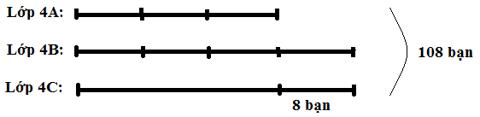
Từ sơ đồ ta có:
Lớp 4A có số học sinh là: (108 – 8) : (3 x 2 + 4) x 3 = 30 (bạn).
Lớp 4B có số học sinh là: 30 : 3 x 4 = 40 (bạn).
Lớp 4C có số học sinh là: 30 + 8 = 38 (bạn).
Bài 5:
Giải: Chiều dài hơn chiều rộng sô’ mét là: 15 + 15 = 30 (m).
Chỉều dài mảnh vườn là: (160 : 2 + 30) : 2 = 55 (m).
Chiều rộng mảnh vườn là: 55 – 30 = 25 (m).
a.Diện tích của mảnh vườn là: 55 x 25 = 1375 (m²)
b.Nếu tăng chiều rộng và giảm chiều dài cùng một số mét thì chu vi không đổi.
Cạnh của mảnh vườn sau khi thay đổi là: 55 – 15 = 40 (m).
Diện tích của mảnh vườn sau khi thay đổi là: 40 x 40 = 1600 (m²).
Diện tích tăng thêm là: 1600 – 1375 = 225 (m²).
Đề số 2
Bài 1:Tìm một số tự nhiên biết rằng nếu lấy số đó chia cho 7 thì dư 4, chia cho 9 thì dư 8 và thương của hai phép chia này hơn kém nhau 2 đơn vị.
Bài 2:Tìm X bằng cách thuận tiện nhất:
a. X + 567 + 15 = 2009 + 515 + 67
b.(x + 20.09) x 4 = 1005 x 8
Bài 3:Viết phân số 2/3 thành :
a.Tổng của 2 phân số đều có tử số là 1.
b.Tổng của 3 phân số đều có tử số là 1.
Bài 4: Trung bình số học sinh của ba lớp 4 ở một trường tiểu học là 36 bạn. Biết rằng số học sinh của lớp 4A nhiều hơn số học sinh của lớp 4B là 8 bạn nhưng lại ít hơn số học sinh của lớp 4C là 2 bạn.Hỏi mỗi lớp có bao nhiêu học sinh?
Bài 5 :Một hình chữ nhật có chiều dài gấp đôi chiều rộng.Nếu tăng chiều dài và chiều rộng mỗi chiều thêm 5m thì diện tích của hình đó tăng thêm 325 m²
a.Tính diện tích của hình đó lúc đầu và sau khi tăng chiều dài và chiều rộng.
b.So sánh chu vi của hình đó sau khi tăng với lúc đầu.
Lời giải
Bài 1:Gọi thương của phép chia cho 9 là a thì thương của phép chia cho 7 là: a + 2.
Ta có : a x 9 + 8 = ( a + 2 ) x 7 + 4
a x 9 + 8 = a x 7 + 14 + 4
a x 9 – a x 7 = 18 – 8
a x ( 9 – 7 ) = 10
a = 10 : 2
a = 5
Số tự nhiên phải tìm là : 5 x 9 + 8 = 53
Bài 2:
a. x + 567 + 15 = 2009 + 515 + 67
x + 500 + 67 + 15 = 2009 + 500 + 15 + 67
x = 2009
b. ( x + 2009 ) x 4 = 1005 x 8
( x + 2009 ) x 4 = 1005 x 2 x 4
( x + 2009 ) x 4 = 2010 x 4
x + 2009 = 2010
x + 2009 = 2009 + 1
x = 1
Bài 3 :
a.Ta có : 2/3 = 4/6 = 1/6 + 3/6 = 1/6 + 1/2.
b.Ta có : 2/3 = 8/12 = 1/12 + 3/12 + 4/12 = 1/12 + 1/4 + 1/3
Bài 4: Tổng số học sinh của 3 lớp là : 36 x 3 = 108 (bạn)
Ta có sơ đồ bài toán:
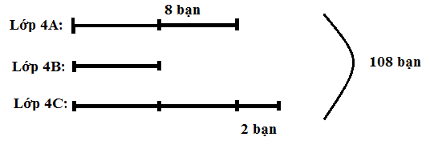
Từ sơ đồ bài toán có:
Lớp 4A có số học sinh là : ( 108 + 8 – 2 ) = 38 ( bạn )
Lớp 4B có số học sinh là : 38 – 8 = 30 ( bạn )
Lớp 4C có số học sinh là : 38 + 2 = 40 ( bạn )
Bài 5:
Giải: Ta có hình vẽ :
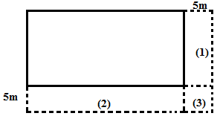
Diện tích phần tăng thêm bao gồm:
S₁ = chiều rộng x 5
S₂= chiều dài x 5
S3 = 5 x 5 = 25 (m²)
Ta có: S₁ + S₂ = 325 – 25 = 300 (m²)
Mà: S1 + S2 = (chiều dài + chiều rộng) x 5
Chiều dài + chiều rộng = 300 : 5 = 60 (m)
Chiều dài + chiều rộng = 300 : 5 = 60 (m)
Chiều rộng hình đó là: 60 : (2 + 1) = 20 (m)
Chiều dài hình đó là: 20 x 2 = 40 (m)
Diện tích của hình ban đầu là: 20 x 40 = 800 (m²).
Diện tích hình dó sau khi tăng chiều dài và chiều rộng là:
800 + 325 = 1125 (m²).
b. Chu vi hình ban đầu là: 60 x 2 = 120 (m).
Chu vi hình đó sau khi tăng chiều dài và chiều rộng là: (20 + 5 +40 + 5) x 2 = 140 (m).
Chu vi tăng thêm là: 140 — 120 = 20 (m).
Đề số 3
Bài 1:Tính tổng sau bằng cách hợp lí nhất :
a. 1/2 + 1/6 + 1/12 + 1/20 + 1/30
b. 2/4 + 2/28 + 2/70 + 2/130 + 2/208
Bài 2:Biết A chia cho 8 thì dư 6 và chia cho 9 thì dư 5. Hỏi:
a. A chia cha 72 thì dư mấy?
b. A chia chọ 12 thì dư mấy?
Bài 3:Thay các dấu * bằng các chữ số thích hợp để:
a.*8 * chia hết cho 15.
b.7 * 8 * chia hết cho 30.
Bài 4:Khối lớp 4 tham gia lao động trồng cây và trồng được tất cả 314 cây. Biết rằng mỗi bạn của lớp 4A trồng được 2 cây; mỗi bạn của lớp 4B trồng được 3 cây; mỗi bạn của lớp 4C trồng được 4 cây; số cây lớp 4A trồng được bằng 2/3 số cây lớp 4C trồng được ; số cây lớp 4B trồng được bằng 19/20 số cây lớp 4C trồng được.Tính số học sinh của mỗi lớp.
Bài 5:Một hình chữ nhật có chu vi 160cm. Biết chiều rộng bằng 2/3 chiều dài.
a.Phải thay đổi kích thước thế nào để hình đó trở thành hình vuông mà chu vi không thay đổi?
b.So sánh diện tích của hình đó với diện tích của hình vuông có cùng chu vi.
Lời giải
Bài 1:
a.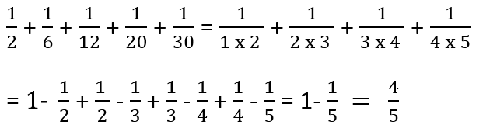

b.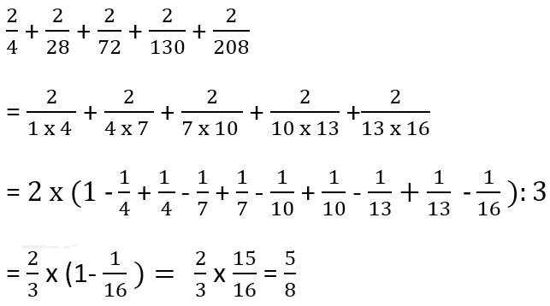

Bài 2:
a.Vì A chia cho 8 dư 6 nên A = 8 x a + 6
Vì A chia cho 8 dư 5 nên A = 9 x b + 5
Ta có: A x 9 = ( 8 x a + 6 ) x 9 = 72 x a + 54
A x 8 = ( 9 x b + 5 ) x 8 = 72 x b + 40
A x 9 – A x 8 = 72 x a + 54 – ( 72 x b + 40 )
A x ( 9 – 8 ) = 72 x a + 54 – 72 x b – 40
A = 72 x ( a – b ) + 14
Vậy A chia cho 72 dư 14
b.Vì A chia cho 8 dư 6 nên A chia cho 4 dư 2.Hay A = 4 x a + 2
Vì A chia cho 9 dư 5 nên A chia cho 3 dư 2.Hay A = 3 x b + 2
Ta có : A x 3 = ( 4 x a + 2 ) x 3 = 12 x a + 6
A x 4 = ( 3 x b + 2 ) x 4 = 12 x b + 8
A x 4 – A x 3 = 12 x a + 6 – ( 12 x b + 8 )
A x ( 4 – 3 ) = 12 x a + 6 – 12 x b – 8
A = 12 x ( a – b ) – 12 – 12 + 6 – 8 = 12 x ( a – b ) + 10
vậy A chia cho 12 dư 10
Bài 3:
a. 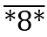 chia hết cho Do đó chia hết cho 3 và 5.
Vì chia hết cho 5 nên có chữ số hàng đơn vị bằng 5 hoặc 0. Vì chia hết cho 3 nên tổng các chữ số chia hết cho 3.
Nếu chữ số hàng đơn vị bằng 0 thì chữ số hàng trăn có thể là : 1,4,7
Nếu chữ số hàng đơn vị bằng 5 thì chữ số hàng trăm có thể là : 2,5,8
Các số phải tìm là : 180 , 480 , 780 , 285 , 585 , 885
b.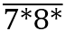 chia hết cho 30.Do đó chia hết cho 3 và cho 10.
Vì chia hết cho 10 nên chữ số hàng đơn vị phải bằng 0.
Vì chia hết cho 3 nên tổng các chữ số phải chia hết cho 3.
Các số phải tìm là : 7380,7680,7980.
Bài 4:Coi số cây của lớp 4C là 60 phần thì số cây của lớp 4B là 57 phần và số cây của lớp 4A là 40 phần
Ta có sơ đồ bài toán: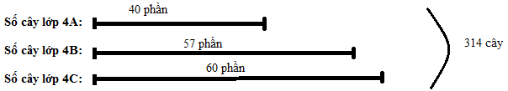
Số cây cửa lớp 4A trồng được là :
314 : ( 40 + 57 + 60 ) x 40 = 80 (cây)
Số cây của lớp 4B trồng được là:
314 : ( 40 + 57 + 60 ) x 57 = 114 (cây)
Số cây của lớp 4C trồng được là : 314 – ( 80 + 114 ) = 120 ( cây)
Số học sinh cửa lớp 4A là: 80 : 2 = 40 ( bạn )
Số học sinh của lớp 4B là : 114 : 3 = 38 ( bạn )
Số học sinh của lớp 4C là : 120 : 4 = 30 ( bạn )
Bài 5 :
Giải:Chiều rộng của hình đó là: 160 : 2 : (2 + 3) X 2 = 32 (cm).
Chiều dài của hình đó là: 32 : 2 X 3 = 48 (cm).
a.Cạnh của hình vuông có cùng chu VI với hình chữ nhật đó là:
160 : 4 = 40 (cm).
Chiều rộng phải tăng thêm là: 40 — 32 = 8 (cm).
Chiều dài phải giảm đi là: 48 – 40 = 8 (cm).
b.Diện tích của hình đó là: 32 X 48 = 1536 (cm²).
Diện tích hình vuông có cùng chu vi là: 40 X 40 = 1600 (cm²).
Diện tích hình vuông lớn hơn là: 1600 — 1536 = 464 (cm²).
Đề số 4
Bài 1:Tính tổng của:
a.Các số có ba chữ số và chia hết cho 3.
b.Các số có bốn chữ số và tích các chữ số bằng 3.
Bài 2:Tìm 2 phân số có tổng bằng 1, biết rằng:
a. Phân số thứ nhất bằng 1/2 phân số thứ hai.
b.Phân số thứ nhất lớn hơn phân số thứ hai là 1/2
Bài 3: Tìm y:
a. y x a = 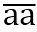
b.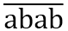 : y = 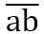
Bài 4:Khối 4 của một trường tiểu học có ,ba lớp, trong đó số học sinh của lớp 4A bằng 3/4 số học sinh của lớp 4B và ít hơn số học sinh của lớp 4C là 8 bạn, số học sinh của lớp 4C ít hơn số học sinh cua lớp 4B là 2 bạn.
Tính số học sinh của mỗi lớp.
Bài 5:Người ta lát nền một căn phòng hình chữ nhật có chiều dài 6m 5dm và chiều rộng 4m bằng một loại gạch hình chữ nhật có chiều dài 30cm và chiều rộng 50cm.
a.Tính, số viên gạch cần dùng để lát kín nền nhà đó.
b.Hỏi phải lát thế nào để các viên gạch bị cắt ra là ít nhất?
(Coi diện tích các mạch vữa là không đáng kể.)
Lời giải
Bài 1:
a.Số bé nhất có ba chữ số chia hết cho 3 là : 102
Số lớn nhất có ba chữ số chia hết cho 3 là : 999
Số các số có ba chữ số chia hết cho 3 là :
( 999 – 102 ) : 3 + 1 = 300 ( số )
Tổng các số có ba chữ số chia hết cho 3 là :
( 102 + 999 ) x 300 : 2 = 165150
b.Các số có bốn chữ số và tích các chữ số bằng 3 là :
1113 , 1131, 1311 , 3111
Tổng các số có bốn chữ số và tích các chữ số bằng 3 là :
1113 + 1131 + 1311 + 3111 = 6666
Bài 2:
a.Phân số thứ nhất là : 1 : ( 1 + 2 ) = 1/3
Phân số thứ hai là : 1 – 1/3 = 2/3
b.Phân số thứ nhất là : ( 1 + 1/2) : 2 = 3/4
Phân số thứ hai là : 1 – 3/4 = 1/4
Bài 3:
a. y x a =
y = : a
y = 11
b. : y =
y = :
y = 101
Bài 4 :
Giải: Ta có sơ đồ bài toán:
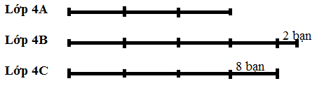
Từ sơ đồ ta có:
Số học sinh, của lớp 4B hơn của lớp 4A là: 2 + 8 = 10 (bạn)
Lớp 4A có số học sinh là: 10 : (4 – 3) X 3 = 30 (bạn)
Lớp 4B có số’ học sinh là: 30 + 10 = 40 (bạn)
Lớp 4C có số học sinh là: 40 – 2 = 38 (bạn)
Bài 5:
Giải: Đổi: 6m 5dm = 65dm; 4m = 40đm;
30cm = 3dm; 50cm = 5dm
Diện tích của nền nhà đó là: 65 X 40 = 2600 (dm²).
Diện tích 1 viên gạch là: 3 X 5 = 15 (dm²).
Ta có: 2600 : 15 = 173 (dư 5).
a.Vậy cần ít nhất 174 viên gạch để lát kín nền nhà đó.
b.Chiều rộng lát 8 viên theo chiều dài viên gạch
Phần còn lại lát 13 viên quay ngang viên gạch.
Phải cắt đúng 1 viên có kích thước:
Chiều dài là: 5dm
Chiều rộng là: 40 – 13 X 3 = 1 (dm).
Đề số 5
Bài 1:Thay chữ số thích hợp vào dấu * :
a.
b.
Bài 2: Tìm một phân số biết rằng phân số đó có giá trị bằng 3/4 và:
a.Tổng của tử số và mẫu số của phân số đó bằng 21.
b.Hiệu của mẫu số và tử số của phân số đó bằng 10.
Bài 3:Cho A = 123 – 45 : x
a.Tìm x biết A = 118.
b.Tìm giá trị tự nhiên lớn nhất của A biết x là số tự nhiên
Bài 4:Khối 4 của một trường tiểu học có 3 lớp,trong đó lớp 4A có số học sinh bằng 3/4 số học sinh của lớp 4B và bằng 15/19 số hoc sinh của lớp 4C, số học sinh của lớp 4B nhiều hơn số học sinh của lớp 4C là 2 bạn.Hỏi mỗi lớp có bao nhiêu học sinh?
Bài 5: Người ta định lát nền của một căn phòng hình chữ nhật có chiều dài 50dm và chiều rộng 35dm bằng một loại gạch men hình chữ nhật có chiều dài 4dm và chiều rộng 3dm. Hỏi có những cách lát nào và cách nào hết ít gạch nhất, cách nào phải cắt ít viên gạch nhất?
Lời giải
Bài 1:
a.
Chữ số hàng chục của số chia phải là 1 (nếu là 2 thì chữ số hàng trăm của số bị chia phải lớn hơn hoặc bằng 6)
Chữ số hàng đơn vị của thương phải là 0 (nếu là 1 thì 13 X 31 = 403)
Số bị chia là: 30 x 13 = 390
Ta có phép chia: 390 : 13 = 30
b.
Chữ số hàng chục của số chia phải bằng 8 (nếu bằng 7 thì 79 x 5= 395, nếu bảng 9 thì 90 x 5 = 450).
Chữ số hàng đơn vị của số chia phải bằng 4 hoặc 5 (vì nhớ 2 sang hàng chục).
Số chia có thể là: 84 hoặc 85 ; số bị chia có thể là: 420 hoặc 425.
Ta có các phép chia: 420 : 84 = 5 và 425 : 85 = 5.
Bài 2:
a.Tử số của phân số đó là: 21 : ( 3 + 4 ) x 3 = 9
Mẫu số của phân số đó là : 21 – 9 = 12
Phân số đó là : 9/12
b.Tử số của phân số đó là : 10 : ( 4 – 3 ) x 3 = 30
Mẫu số của phân số đó là : 30 + 10 = 40
Phân số đó là : 30/40
Bài 3:
a.Thay A =118 ta được : 123 – 45 : x = 118
45 : x = 123 – 118
45 : x = 5
x = 9
b.A là giá trị tự nhiên lớn nhất khi 45 : x là giá trị tự nhiên nhỏ nhất
45 : x là giá trị tự nhiên nhỏ nhất khi khi x = 45
Vậy : Giá trị tự nhiên lớn nhất của A là : 123 – 45 : 45 = 122
Bài 4:
Giải : Ta có : 3/4 = 15/20
Từ đó ta có sơ đồ bài toán:
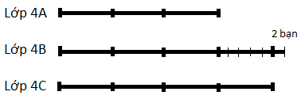
Từ sơ đồ ta có :
Số học sinh của lớp 4A có là : 2 : ( 20 – 19 ) x 15 = 30 ( bạn )
Số học sinh của lớp 4B có là : 2 : ( 20 – 19 ) x 20 = 40 ( bạn )
Số học sinh của lớp 4c có là :40 – 2 = 38 ( bạn )
Bài 5:
Giải: Ta có : 50 : 4 = 12 (dư 2)
50 : 3 = 16 (dư 2)
35 : 4 = 8 (dư 3)
35 : 3 = 11 (dư 2)
Chiều dài lát hết 13 viên (phải cắt 12 viên)
Chiều rộng lát hết 12 viên (phải cắt 13 viên)
Số gạch cần dùng là : 13 x 12 = 156 (viên)(phải cắt 25 viên)
Đề số 6
Bài 1:Điền dấu ( >,<,=) thích hợp vào chỗ chấm, biết a là một chữ số:
a.
b.
Bài 2: Tìm giá trị tự nhiên lớn nhất và nhỏ nhất của A,biết A là một số tự nhiên :
a. A = 234 + 56 : a
b. A = 987 – 65 x a
Bài 3:Tìm một phân số có tổng của tử số và mẫu số bằng 10 và:
a.Giá trị của phân số đó bé hơn 1 là 1/3
b.Phân số đó có giá trị bé hơn phân số 1/3 là 1/12
Bài 4:Bốn tổ trồng được tất cả 174 cây. Biết rằng số cây của tổ 2 trồng được bằng số cây của tổ 4 trồng được và nhiều hơn số cây của tổ 1 trồng được là 16 cây. Tổ 1 trồng dược số cây nhiều hơn số cây của tổ 3 trồng được là 10 cây. Tính số cây mỗi tổ trồng được.
Bài 5:Cô Hương trồng ngô trên một mảnh ruộng hình chữ nhật có chiều dài 10m và chiều rộng 6m. Lúc đầu cô định trồng thành 4 luống theo chiều dài của mảnh ruộng. Sau dó cô lại thay đổi và trồng thành 8 luống theo chiều rộng của mảnh ruộng. Biết khoảng cách giữa các luông và khoảng cách từ các bờ của mảnh ruộng đến các mép luống đều rộng 1m.
Hỏi cô trồng theo cách nào sẽ được nhiều cây hơn?
Lời giải
Bài 1:
a.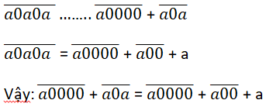
b.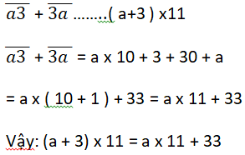
Bài 2:
a.A= 234 + 56 : a
A lớn nhất khi 56 : a lớn nhất hay a bé nhât
Vì a là số chia nên phải khác 0.Vậy giá trị tự nhiên bé nhất của a là 1
Giá trị tự nhiên lớn nhất của A là:
234 + 56 : 1 = 290
A đạt giá trị bé nhất khi 56 : a đạt giá trị bé nhất hay a lớn nhất
Vì A là giá trị tự nhiên nên giá trị tự nhiên lớn nhất của a là 56
Giá trị tự nhiên bé nhất của A là : 234 + 56 : 56 = 235
b.A = 987 – 65 x a
A lớn nhất khi 65 x a bé nhất hay a bé nhất
Giá trị tự nhiên bé nhất của a là 0
Vậy giá trị tự nhiên lớn nhất của A là:
987 – 65 x 0 = 987
A đạt giá trị nhé nhất khi 65 x a đạt giá trị lớn nhất
Vì A là giá trị tự nhiên nên 65 x a đạt giá trị lớn nhât là 987
Ta có L 987 : 65 = 15 ( dư 12 )
Nếu a = 16 thì 65 x a = 65 x 16 = 1040 > 987
Vậy giá trị tự nhiên lớn nhất của a là 15
Giá trị tự nhiên bé nhất của A là :
987 – 65 x 15 = 987 – 975 = 12
Bài 3:
a.Giá trị của phân số đó là : 1 – 1/3 = 2/3
Tử số của phân số đó là : 10 : ( 2 + 3 ) x 2 = 4
Mẫu số của phân số đó là : 10 – 4 = 6
Phân số đó là : 4/6
b.Giá trị của phân số đó là : 1/3 – 1/12 = 1/4
Tử số của phân số đó là : 10 : ( 1 + 4 ) = 2
Mẫu số của phân số đó là : 10 – 2 = 8
Phân số đó là : 2/8
Bài 4:
Giải Ta có sơ đồ bài toán
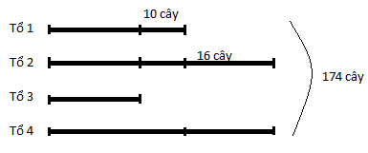
Từ sơ đồ ta có :
Tổ 1 trồng được số cây là : ( 174 – 16 x 2 + 10 ) : 4 = 38 ( cây )
Tổ 2 trồng được bằng tổ 4 và trồng được số cây là : 38 + 16 = 54 (cây)
Tổ 3 trồng được số cây là : 38 – 10 = 28 ( cây )
Bài 5:
Giải: Ta có hình vẽ 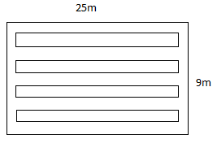
Chiều rộng mỗi luống ngô là : ( 9 – 1 x 5 ) : 4 = 1 ( m )
Chiều dài mỗi luống ngô là : 25 – 1 x 2 = 23 ( m )
Diện tích 4 luống ngô là : 23 x 1 x 4 = 92 (m²)
Đề số 7
Bài 1: Tính tổng của các số chẵn:
a.Có bốn chữ số khác nhau viết bởi bốn chữ số : 0, 1, 2, 3
b.Có bốn chữ số và tích của các chữ số bằng 4
Bài 2:Tìm 2 phân số cùng có tích của tử số và mẫu số bằng 60.Biết rằng:
a.Phân số thứ nhât lớn hơn phân số thứ hai là 7/60
b.Phân số thứ nhất gấp 9 lần phân số thứ hai
Bài 3:Tìm 4 số tự nhiên liên tiếp biết rằng :
a.Tổng của các số đó bằng 8046.
b.Tổng của số lớn nhất và số bé nhất là 5.
Bài 4:Ba bao gạo đựng tất cả 210kg. Sau khi bán đi 1/7 số gạo ở bao thứ nhât, 2/11 số gạo ở bao thứ hai và 1/3 số gạo ở bao thứ ba thì số gạo còn lại ở ba bao bằng nhau.Tính số gạo đã bán đi ở mỗi bao.
Bài 5:Một khu vường hình vuông có cạnh 36m. Người ta muốn chia khu vường thành 4 luống để trồng hoa.Biết rằng khoảng cách giữa cạnh của vường đến các mép luống hoa bằng khoảng cách giữa các luống hoa và đều bằng 1m
Hãy nêu cách chia và cho biết cách nào trồng được nhiều hoa nhất?
Lời giải
Bài 1:
a.Các số chẵn có bốn chữ số khác nhau viết bởi bốn chữ số: 0, 1, 2 và 3 là: 1032, 1230, 1302, 1320, 2130, 2310, 3012, 3102, 3120, 3210.
Tổng các số chẵn có bốn chữ số khác nhau viết bởi bôn chữ số: 0, 1, 2, 3 là :1032 + 1230 + 1302 + 1320 + 2130 + 2310 + 3012 + 3102 + 3120 + 3210 = 21778
b.Các số chẵn có bốn chữ số và tích của các chữ số bằng 4 là:1114, 1122, 1212, 2112
Tổng các số chẵn có bốn chữ số và tích các chữ số bằng 4 là:
1114 + 1122 + 1212 + 2112 = 5560.
Bài 2:
Các phân số có tích của tử số và mẫu số bằng 60 là: 1/60 ; 2/30 ; 3/20 ; 4/15 ; 5/12 ; 6/10 ; 10/6 ; 12/5 ; 15/4 ; 20/3 ; 30/2 ; 60/1.
a.Ta thấy : 4/15 – 3/20 = 7/60
Vậy phân số thứ nhất là : 4/15
Phân số thứ hai là: 3/20
b.Ta thấy : 3/20 = 1/60 x 9
Vậy phân số thứ nhất là : 3/20
Phân số thứ hai là : 1/60
Bài 3:
Hai số tự nhiên liên tiếp thì hơn kém nhau 1 đơn vị.
Trong 4 số tự nhiên liên tiếp thì: Số lớn nhất hơn số bé nhất 3 đơn vị.
a.Tổng của số lớn nhất và số bé nhất bằng tổng của 2 số kia là: 8046 : 2 = 4023.
Số bé nhất là: (4023 – 3) : 2 = 2010.
Các số phải tìm là: 2010, 2011, 2012 và 2013.
b.Số lớn nhất là: (5 + 3) : 2 = 4.
Các số phải tìm là: 4, 3, 2 và 1.
Bài 4:
Sau khi bán đi 1/7 số gạo thì bao thứ nhất còn lại là;
1-1/7 = 6/7 (lúc đầu)
Sau khi bán đi 2/11 số gạo tì bao thứ hai còn lại là: 1 – 2/11 = 9/11 (lúc đầu)
Sau khi bán đi 1/3 số gạo thì bao thứ ba còn lại là: 1 – 1/3 = 2/3 (lúc đầu)
Ta có : 6/7 = 18/21 ; 9/11 = 18/22 ; 2/3 = 18/27
Ta có sơ đồ sau: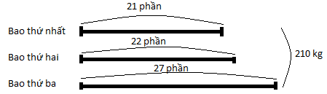
Lúc đầu bao thứ nhất đựng số gạo là:
210 : ( 21 + 22 + 27 ) x 21 = 63 Kg
Số gạo bán đi ở bao thứ nhất là: 63 : 7 = 9 Kg
Số gạo bán đi ở bao thứ hai là: 66 : 11 x 2 = 12 Kg
Lúc đầu bao thứ bao đựng số gạo là:
210 : (21 + 22 + 27) x 27 = 81 Kg
Số gạo bán đi ở bao thứ ba là: 81 : 3 = 27 Kg
Bài 5: Ta có cách chia sau;

Chiều rộng mỗi luống hoa là: (13 – 1 x 5 ) : 4 = 2 (m)
Chiều dài mỗi luống hoa là: 13 – 1 x 2 = 11 (m)
Diện tích luống hoa là : 11 x 2 = 22 (m²)
Diện tích 4 luống hoa là: 22 x 4 = 88 (m²)
Đề số 8
Bài 1:Tìm một số tự nhiên biết rằng :
a.Số đó gấp 21 lần chữ số hàng đơn vị của nó.
b.Tổng của số đó với các chữ số của nó bằng 129.
Bài 2:Thay các dấu * bằng chữ số thích hợp :
a.
b.
Bài 3:Không thực hiện phép tính,hãy so sánh :
a. 1/4 + 1/5 + 1/6 + 1/7 và 1.
b. 1/2 + 1/3 + 1/4 + 1/5 + 1/6 + 1/7 và 2.
Bài 4: Khối 4 của một trường tiểu học gồm 4 lớp và có tất cả 138 học sinh. Biết rằng số học sinh của lớp 4B nhiều hơn số học sinh của lớp 4A là 2 bạn và ít hơn số học sinh của lớp 4C là 4 bạn; số học sinh lớp 4C bằng 9/10 số học sinh của lớp 4D.Tính số học sinh của mỗi lớp.
Bài 5: Trên một khu vườn hình vuông người ta đào một cái ao cũng hình vuông ở chính giữa vường. Các cạnh của vườn cách mép của ao là 5m. Người ta trồng cây xung quanh vường và xung quanh ao, cứ 2m thì trồng 5 cây. Biết tổng số cây trồng được là 300 cây.
a. Tính chu vi của mảnh vườn và chu vi của ao,
b.So sánh diện tích đất còn lại và diện tích của ao.
Lời giải
Bài 1:
a.Gọi số đó là: ( A có thể có nhiều chữ số )
Ta có : = 21 x b
Phân tích theo cấu tạo số ta được : = A x 10 + b = 21 x b
A x 10 = 21 x b – b
A x 10 = ( 21 – 1 ) x b
A x 10 = 20 x b
A x 10 = 2 x b x 10
Vậy: A = 2 x b
Nếu b = 0 thì A = 0. Số đó là : 0
Nếu b = 1 thì A =2. Số đó là : 21
Nếu b = 2 thì A = 4. Số đó là : 42
Nếu b = 3 thì A = 6. Số đó là : 63
Nếu b = 4 thì A = 8. Số đó là : 84
Nếu b = 5 thì A = 10. Số đó là : 105
Nếu b = 6 thì A = 12. Số đó là : 126
Nếu b = 7 thì A = 14. Số đó là : 147
Nếu b = 8 thì A = 16. Số đó là : 168
Nếu b = 9 thì A = 18. Số đó là : 189
b.Nếu số đó có một chữ số thì tổng của số đó với các chữ số sẽ bé hơn 20.
Nếu số đó có hai chữ số thì tổng của số đó với các chữ số sẽ bé hơn 118
Nếu số đó có bốn chữ số thì tổng của số đó với các chữ số sẽ bé hơn 1000.
Vậy số đó có ba chữ số.
Gọi số đó là: 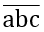
Ta có : + a + b + c = 129
Theo cấu tạo số ta có :
a x 100 + b x 10 + c + a + b + c = 129
a x ( 100 + 1 ) + b x ( 10 + 1 ) + c x ( 1 + 1 ) = 129
a x 101 + b x 11 + c x 2 = 129
Nếu a = 2 thì a x 101 = 202 > 129.Vậy a = 1
Thay a = 1 ta được 1 x 101 + b x 11 + c x 2 = 129
101 + b x 11 + c x 2 = 129
b x 11 + c x 2 = 129 – 101
b x 11 + c x 2 = 28
Vì 2 x c và 28 là số chẵn nên b x 11 cũng phải là số chẵn do đó b là số chẵn
Nếu b = 4 thì b x 11 = 44 > 28 . Do đó b < 4 hay b = 0 hoặc 2
Nếu b = 0 ta có : 0 x 11 + 2 x c = 28
2 x c = 28
c = 28 : 2
c = 14 (loại)
Nếu b = 2 ta có : 2 x 11 + 2 x c = 28
22 + 2 x c = 28
2 x c = 28 – 22
2 x c = 6
c = 3
Số phải tìm là 123
Bài 2:
a.
Vì 7 x * có tận cùng bằng 3 nên thừa số thứ hai phải là 9
Nếu chữ số hàng chục của thừa số thứ nhất bằng 2 thì
27 x 9 = 243(loại)
Vậy chữ số hàng chục của số thứ nhất phải bằng 1
Ta có phép nhân : 17 x 9 = 153
b.
Vì chữ số hàng trăm của tích bằng 1 nên chữ số hàng chục của thừa số thứ nhất phải bằng 1
Vì 2 x * có tận cùng bằng 2 nên chữ số hàng đơn vị của thừa số thứ hai phải là 1 hoặc 6.
Nếu chữ số hàng đơn vị của thừa số thứ hai là 6 ta có:
12 x 16 = 192
Nếu chữ số hàng đơn vị của thừa số thứ hai là 1 ta có:
12 x 11 = 132
Bài 3:
a. 1/4 + 1/5 + 1/6 + 1/7 và 1
Ta có : 1/7 < 1/6 < 1/5 < 1/4
mà 1/4 + 1/4 + 1/4 + 1/4 = 1
Vậy : 1/4 + 1/5 + 1/6 + 1/7 < 1
b.1/2 + 1/3 + 1/4 + 1/5 + 1/6 + 1/7 và 2
Ta có : 1/5 < 1/4. Do đó 1/5 + 1/4 < 1/4 + 1/4 = 1/2
Hay : 1/2 + 1/4 + 1/5 < 1/2 + 1/2 = 1
Ta cũng có: 1/7 < 1/6 < 1/3. Do đó : 1/7 + 1/6 + 1/3 < 1/3 + 1/3 + 1/3 = 1
Vậy: 1/2 + 1/3 + 1/4 + 1/5 + 1/6 + 1/7 < 2
Bài 4: Ta có sơ đồ bài toán:
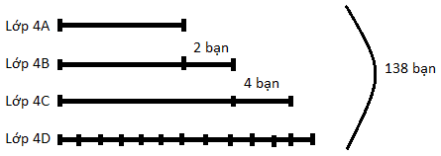
Số học sinh của lớp 4A ít hơn của lớp 4C là : 2 + 4 = 6 (bạn)
Số học sinh của lớp 4C là:
( 138 + 6 + 4 ) : ( 9 x 3 + 10 ) x 9 = 36 (bạn)
Số học sinh của lớp 4D là: 36 : 9 x 10 = 40 (bạn)
Số học sinh của lớp 4B là : 36 – 4 = 32 (bạn)
Số học sinh của lớp 4A là : 32 – 2 = 30 (bạn)
Bài 5:
Ta có hình vẽ bên:
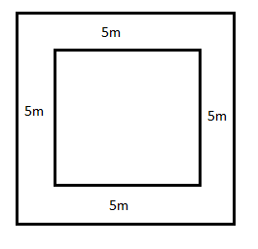
a.Tổng chu vi của vườn ao là :
300 : 5 x 2 = 120(m)
Chu vi của vườn hơn chu vi của ao là:
( 5 + 5 ) x 4 = 40 ( m )
Chu vi của mảnh vườn là:
( 120 + 40 ) : 2 = 80 (m)
Chu vi của ao là: 120 – 80 = 40 ( m )
b.Cạnh của mảnh vườn là: 80 : 4 = 20 ( m )
Cạnh của ao là: 40 : 4 = 10 (m)
Diện tích của vườn là: 20 x 20 = 400(m²)
Diện tích của ao là: 10 x 10 = 100(m²)
Diện tích đất còn lại là: 400 – 100 = 300 (m²)
Diện tích đất còn lại gấp diện tích ao số lần là : 300 : 100 = 30(lần)
Đề số 9
Bài 1:Tìm hai số có hiệu bằng 162.Biết rằng:
a.Nếu xóa đi chữ số 0 ở bên phải của số thứ nhất ta sẽ được số thứ hai
b.Nếu viết thêm chữ số 9 vào bên phải số thứ nhất ta sẽ được số thứ hai
Bài 2:Tìm phân số lớn nhất biết rằng:
a.Phân số đó có hiệu của tử số và mẫu số bằng 2 và tử số bé hơn 10
b.Phân số đó có tổng của tử số và mẫu số bằng 10
Bài 3: Tính hiệu của :
a.Số lớn nhất và bé nhất có bốn chứ số và chia hết cho cà 2, 5 và 9
b.Số lớn nhất và bé nhất có bốn chữ số và chia hết cho 12
Bài 4: Toán, Anh và Việt có tất cả 45 tấm bưu thiếp.Sau đó Toán đã tặng Anh 3 tấm bưu thiếp; Anh lại tặng Toán 2 tấm bưu thiếp nên số tấm bưu thiếp của Toán khi đó ít hơn của Anh là 1 tấm bưu thiếp của Việt. hỏi lúc đầu mỗi bạn có bao nhiêu tấm bưu thiếp?
Bài 5: Người ta đào một cái ao hình chữ nhật ở chính giữa một khu đất hình chữ nhật có diện tích 800(m²) và chiều dài gấp đôi chiều rộng. Biết mép ao cách các cạnh của khu đất là 5m
a.Tính diện tích đất còn lại.
b.Nếu trồng cây xung quanh khu đất và xung quanh ao với khoảng cách giữa các cây là 1m thì cần tất cả bao nhiêu cây?
Lời giải
Bài 1:
a.Khi xóa đi chữ số 0 ở bên phải của một số tự nhiên thì số đó giảm đi 10 lần.
Vậy số thứ nhất gấp 10 lần số thứ hai.
Số thứ nhất là 10 phần thì số thứ hai là 1 phần
Số thứ hai là: 162 : ( 10 – 1 ) = 18
Số thứ nhấ là : 180
b.Khi viết thêm chữ số 9 vào bên phải của một số tự nhiên thì số đó tăng lên 10 lần và 9 đơn vị
Vậy số thứ hai hơn số thứ nhất 9 lần và 9 đơn vị
Số thứ nhất là : ( 162 – 9 ) : ( 10 – 1 ) = 17
Số thứ hai là: 179
Bài 2:
a.Phân số lớn nhất khi tử số lớn nhất có thể
Tử số của phân sốđó bé hơn 10 do đó phải là 9
Mẫu số của phân số đó là : 9 – 2 = 7
Phân số phải tìm là 9/7
b.Phân số lớn nhất khi mẫu số bé nhất có thể
Mẫu số của phân số đó khác 0 nên phải là 1
Tử số của phân số đó là : 10 – 1 = 9
Phân số phải tìm là : 9/1
Bài 3:
a.Số lớn nhất có bốn chữ số và chia hết cho cả 2.5.9 là : 9990
Số bé nhất có bốn chữ số và chia hết cho cả 2,5,9 là: 1080
Hiệu của số lớn nhất và bé nhất có bốn chữ số và chia hết cho cả 2,5,9 là: 9990 – 1080 = 8910
b.Số lớn nhất có bốn chữ số và chia hết cho 12 là: 9996
Số bé nhất có bốn chữ số và chia hết cho 12 là : 1008
Hiệu của số lớn nhât và bé nhất có bốn chữ số và chia hết cho 12 là: 9996 – 1008= 8988
Bài 4:
Sau khi cho nhau thì tổng số tấm bưu thiếp của các bạn vẫn không đổi.
Ta có sơ đồ sau :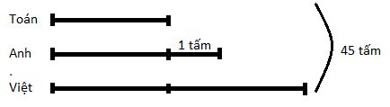
Từ sơ đồ ta có:
Sau khi cho nhau, Toán có số bưu thiếp là;
(45 – 1) : ( 1 + 1 + 2) = 11 (tấm)
Sau khi cho nhau, Anh có số tấm bưu thiếp là:
11 + 1 = 12 (tấm)
Sau khi cho nhau, Việt có số tấm bưu thiếp là: 11 x 2 = 22 (tấm)
Lúc đầu Toán có số bưu thiếp là: 11 – 2 + 3 = 12 (tấm)
Lúc đầu Anh có số bưu thiếp là : 12 – 3 + 5 = 15 (tấm)
Lúc đầu Việt có số bưu thiếp là : 22 – 5 + 2 = 19 (tấm)
Bài 5:Ta có hình vẽ bên
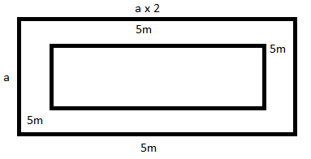
Gọi chiều rộng của khu đất là a (mét) thì chiều dài của khu đất là: a x 2
Ta có: a x a x 2 = 800 (m²)
a x a = 800 : 2
a x a = 400
Vậy: a = 20 (m)
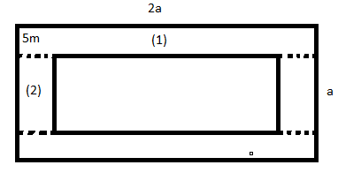
Ta có :
Chiều dài của mảnh (1) là : 40m
Chiều dài của mảnh (2) là: 20 – 5 x 2 = 10 (m)
Diện tích của mảnh (1) là : 40 x 5 = 200 (m²)
Diện tích của mảnh (2) là : 10 x 5 = 50 (m²)
Diện tích đất còn lại là:200 x 2+ 50 x 2 = 500(m²)
b.Chiều rộng của ao là : 20 – 5 x 2 = 10 (m)
Chiều dài của ao là: 40 – 5 x 2 = 30(m)
Chu vi của ao là: ( 10 + 30 ) x 2 = 80 (m)
Chu vi của khu đất là : ( 40 + 20 ) x 2 = 120 (m)
Tổng số cây phải trồng là : ( 80 + 120 ) : 1 = 200(cây)
Đề số 10
Bài 1:Tìm hai số tự nhiên có tổng bằng 123.Biết rằng:
a.Số thứ nhất bé hơn 2 lần số thứ hai là 36 đơn vị.
b.Số thứ nhất bé hơn một nửa số thứ hai là 3 đơn vị.
Bài 2:Cho dãy các phân số : 3/(1×4) ; 3/(4×7) ; 3/(7×10) ; …
a.Nêu quy luật và viết tiếp 3 số hạng tiếp theo của dãy trên.
b.Tính bằng cách hợp lí tổng của 6 số hạng đầu trong dãy phân số trên.
Bài 3:Thay a,b bằng các chữ số thích hợp để:
a.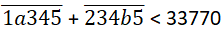
b.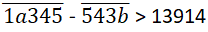
Bài 4: Huy có tất cả 48 viên bi gồm 4 màu : xanh, đỏ, trắng, vàng.Sau khi chơi, Huy ăn thêm được số bi vàng bằng 1/2 số vàng đã có và 3 viên bi đỏ.Huy cũng bị thua mất 4 viên bi trắng và 1/5 số bi xanh nên số bi mẫu màu lúc đó bằng nhau.Hỏi lúc đầu Huy có bao nhiêu viên bi mỗi màu?
Bài 5: Một mảnh vường hình chữ nhật có diện tích 243m²,chiều dài gấp 3 lần chiều rộng.Người ta chia mảnh vườn thành 3 mảnh nhỏ theo chiều rộng của vườn. Biết mảnh thứ nhất có diện tích bằng 3/4 mảnh thứ hai và mảnh thứ hai có diện tích gấp đôi mảnh thứ ba.
a.Tính chu vi và diện tích của mỗi mảnh nhỏ.
b.Tính chu vi của mảnh vườn đầu
Lời giải
Bài 1:
a.Một nửa số thứ nhất bé hơn số thứ hai là: 36: 2 = 18.
Ta có sơ đồ:
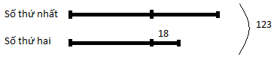
Số thứ nhất là: (123 – 18) : (2 + 1) x 2 = 70.
Số thứ hai là: 123 – 70 = 53.
b.Ta có sơ đồ:
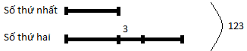
Số thứ hai là: ( 123 + 3 ) : ( 1 + 2 ) x 2 = 84
Số thứ hai là: 123 – 84 = 39
Bài 2:
a.Các phân số trên đều có tử số bằng 3, mẫu số là tích của hai số tự nhiên hơn kém nhau 3 đơn vị và thừa sốlớn ở mẫu của phân số trước là thừa số bé ở mẫu số của phân số sau.
3 phân số tiếp theo là: 3/10 x 13 ; 3/13 x 16 ; 3/16 x 19
b.Ta có: 18/19
Bài 3:
a.
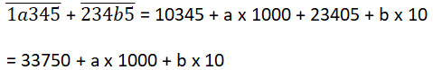
33770 = 33750 + 20
Vậy: a = 0 ; b = 1
Ta có : 10345 + 23415 = 33760 < 33770.
b.
= 10345 + a x 1000 – 5430 – b
= 4915 + a x 1000 – b
13914 = 4915 + 8999
Vậy a = 9 ; b = 0
Ta có : 19345 – 5430 = 13915 > 13914
Bài 4:
Số bi vàng sau khi chơi so với lúc đầi thì bằng :
1 + 1/2 = 3/2 (lúc đầu)
Số bi xanh sau khi chơi so với lúc đầu thì bằng :
1 – 1/5 = 4/5 (lúc đầu)
Ta có : 3/2 = 12/8 ; 4/5 = 15/15
Sau khi chơi,nếu coi số bi mỗi loại là 12 phần.Ta có sơ đồ:
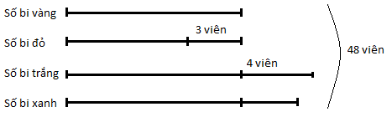
Từ sơ đồ ta có:
Số bi vàng lúc đầu Huy có là:
(48 + 3 – 4) : (8 + 12 + 15 + 12) x 8 = 8 (viên)
Số bi đỏ lúc đầu Huy có là: 8 : 2 x 3 – 3 =9 (viên)
Số bi trắng lúc đầu Huy có là: 8 : 2 x 3 + 4 = 16 (viên)
Số bi xanh lúc đầu Huy có là: 8 : 2 x 3 : 4 x 5 = 15 (viên)
Bài 5:
Ta có hình vẽ :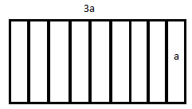
Coi diện tích mảnh thứ nhất là 3 phần thì diện tích mảnh thứ hai là 4 phần và diện tích mảnh thứ ba là 2 phần.
a.Diện tích của mảnh thứ nhất là :
243: ( 3 + 4 + 2 ) x 3 = 81 (m²)
Diện tích của mảnh thứ hai là : 243 : ( 3 + 4 + 2 ) x 4 = 108 (m²)
Diện tích của mảnh thứ ba là: 243 – 81 – 108 = 54 (m²)
Gọi chiều rộng mảnh vườn là a thì dài mảnh vườn là 3 x a
Ta có : a x 3 x a = 243 (m²)
a x a = 243 : 3
a x a = 81
a = 9 (m)
Vậy mảnh vườn có chiều rộng là : 9 m và chiều dài là: 3 x 9 = 27 (m)
Mảnh thứ nhất là hình vuông có cạnh 9m
Chu vi của mảnh thứ nhất là: 9 x 4 = 36 (m)
Chiều dài của mảnh thư hai là: 108 : 9 = 12 (m)
Chu vi của mảnh thứ hai là: (12 + 9) x 2 = 42 (m)
Chiều rộng của mảnh thứ ba là: 54 : 9 = 6 (m)
Chu vi của mảnh thứ ba là: ( 9 + 6 ) x 2 = 30 (m)
b.Chu vi của mảnh vườn lúc đầu là : ( 27 + 9 ) x 2 = 72 (m)

